**Министерство цифрового развития, связи и массовых коммуникаций**

**Ордена трудового Красного Знамени**

**федеральное государственное бюджетное**

**образовательное учреждение высшего образования**

**«Московский технический университет связи и информатики»**

Кафедра Математическая кибернетика и информационные технологии

Отчет по учебной практике на тему

«Создание собственного сайта-визитки».

Выполнила: студент группы

БВТ2004

Готовко Антон

Проверил: ______________

Москва 2022

Оглавление

1) Цель работы 3

2) Постановка задачи 3

3) Ход выполнения работы. 4

4) Пример работы сайта. 18

5) Вывод. 20

# 1) Цель работы

Изучить основы языка HTML, CSS, JavaScript, при помощи полученных знаний научиться создавать Web-страницы, а именно сделать собственный сайт-визитку.

# 2) Постановка задачи

В ходе данной работы необходимо разработать собственный сайт-визитку. Для выполнения данной задачи требуется изучить основы «вёрстки» сайта. В вёрстку сайта входит: грамотное составление html стороны сайта, а также правильное описание поведения объектов. Для улучшения может использоваться JavaScript.

# 3) Ход выполнения работы.

1. После создания проекта в «WebStorm» перед нами появится тестовая страница «react-app», где предлагается перейти на официальную страницу и изучить основы «react-app». На основе данного проекта и будет построен будущий сайт «визитка». Для начала создадим новый файл «Home.js». В нём будет описана «стартовая» страница при заходе на сайт. вПосле реализации файла «Home.js» необходимо объявить его в файле «Index.js» для того, что данный блок отрисовался на сайте.

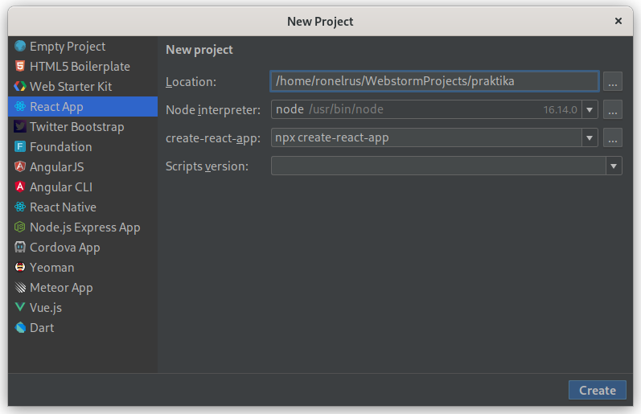Рисунок 1 – Настройки проекта

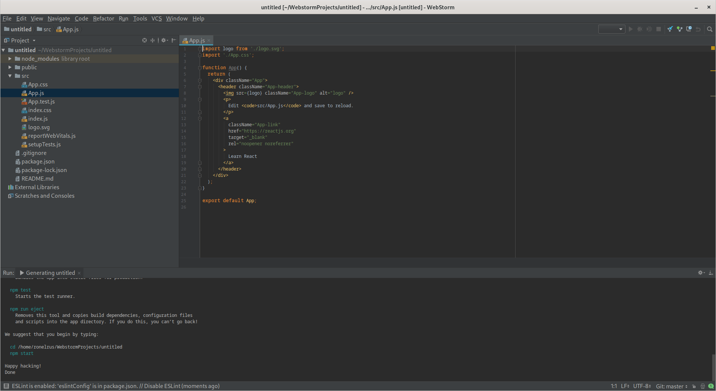Рисунок 2 – Листинг стандартного приложения «react»

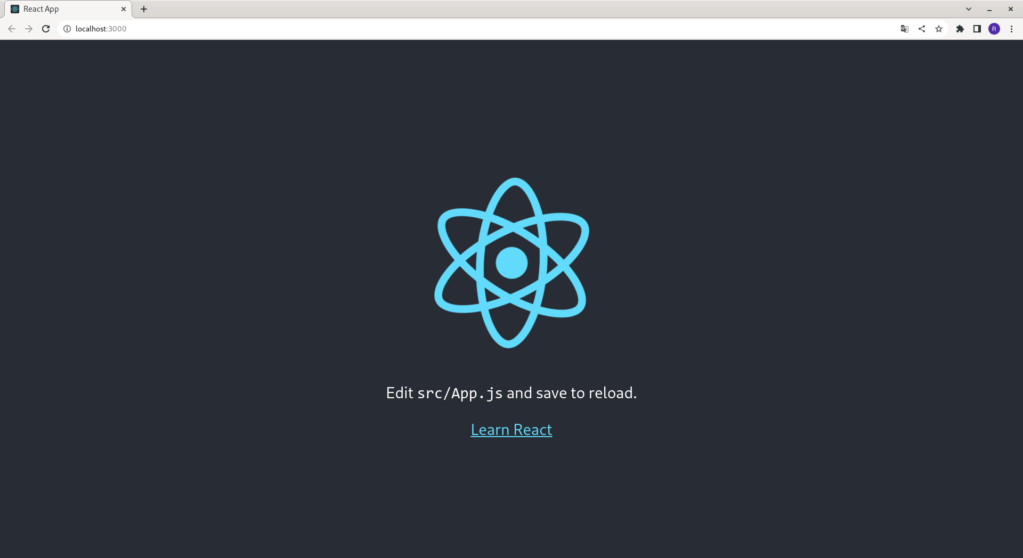Рисунок 3 — Стандартное приложение «react»

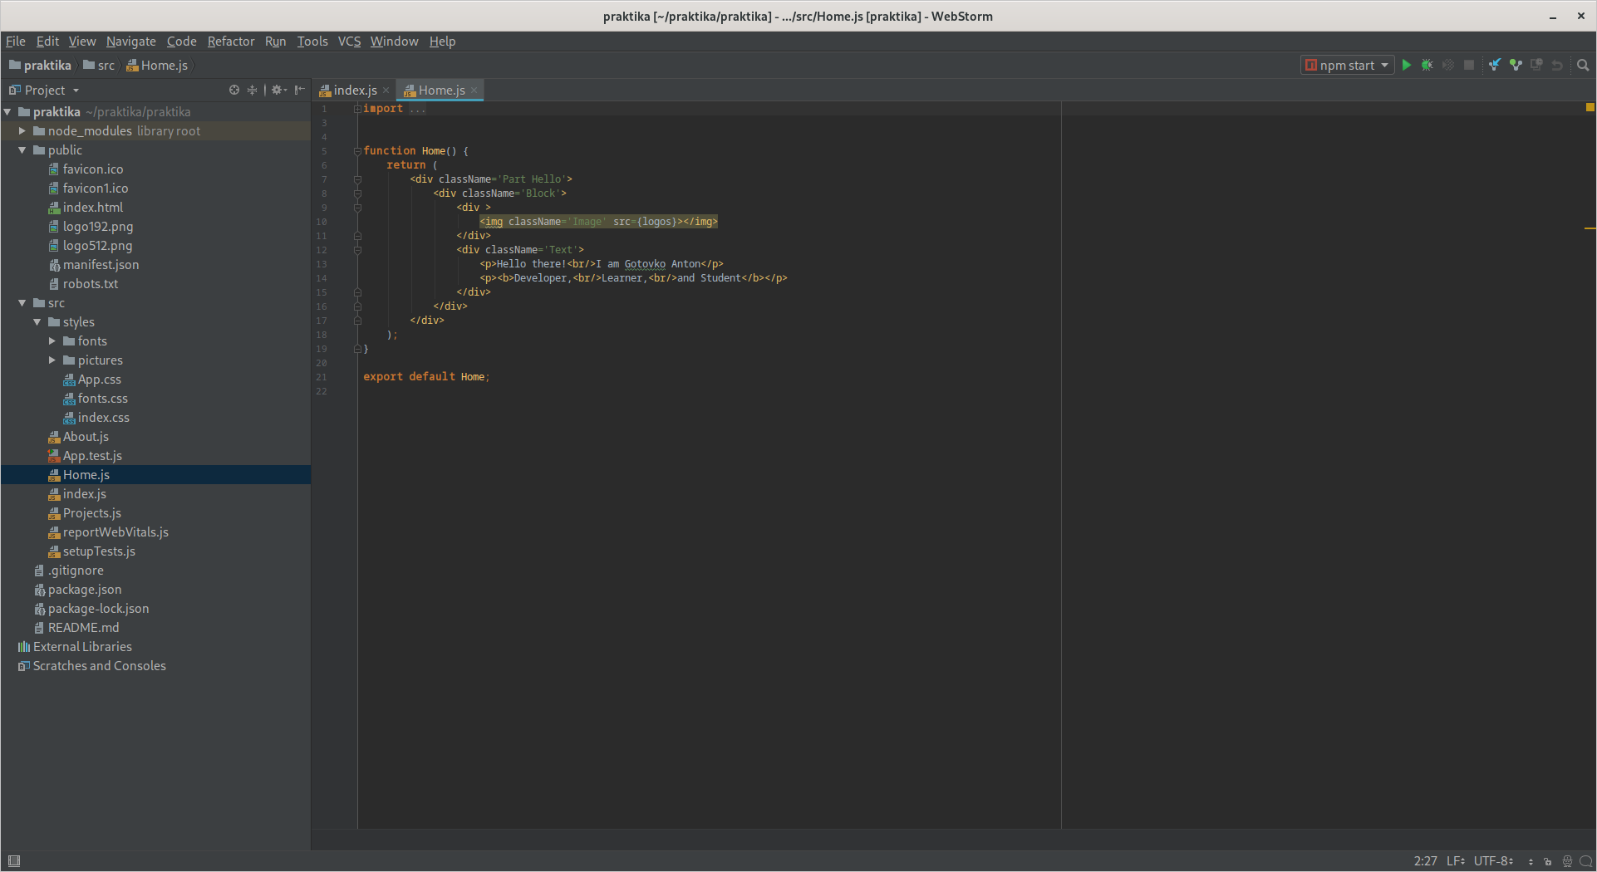Рисунок 4 — Листинг файла «Home.js»

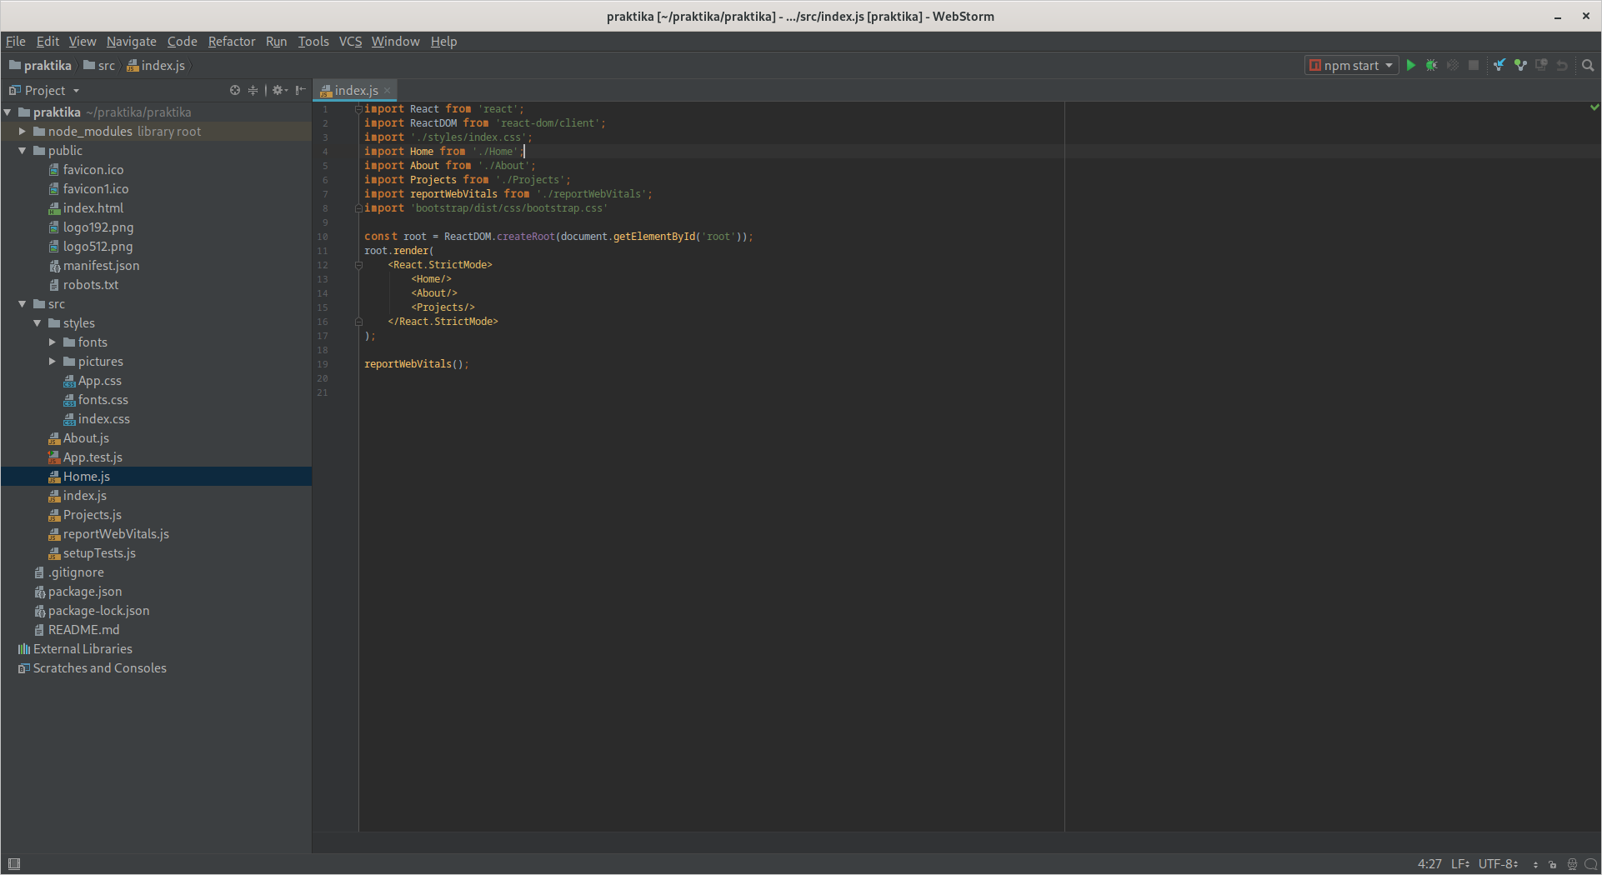Рисунок 5 — Листинг файла «Index.js»

1. Однако реализации файла «Home.js» недостаточно для того, чтобы наш сайт отображался корректно. Нам требуется описать вид объектов, его поведение при масштабировании, и т. д. Делать это всё мы будем в файле «App.css» Начнём с фона нашего сайта. Для фона будет вставлена картинка-градиент в объект «body». Для того, чтобы мы не описывали стиль каждого объекта для каждого блока, опишем общее поведения классов «Part», «Block», «Text» и «Header». Также для стартовой страницы необходимо описать поведение тэга «p» и «b».

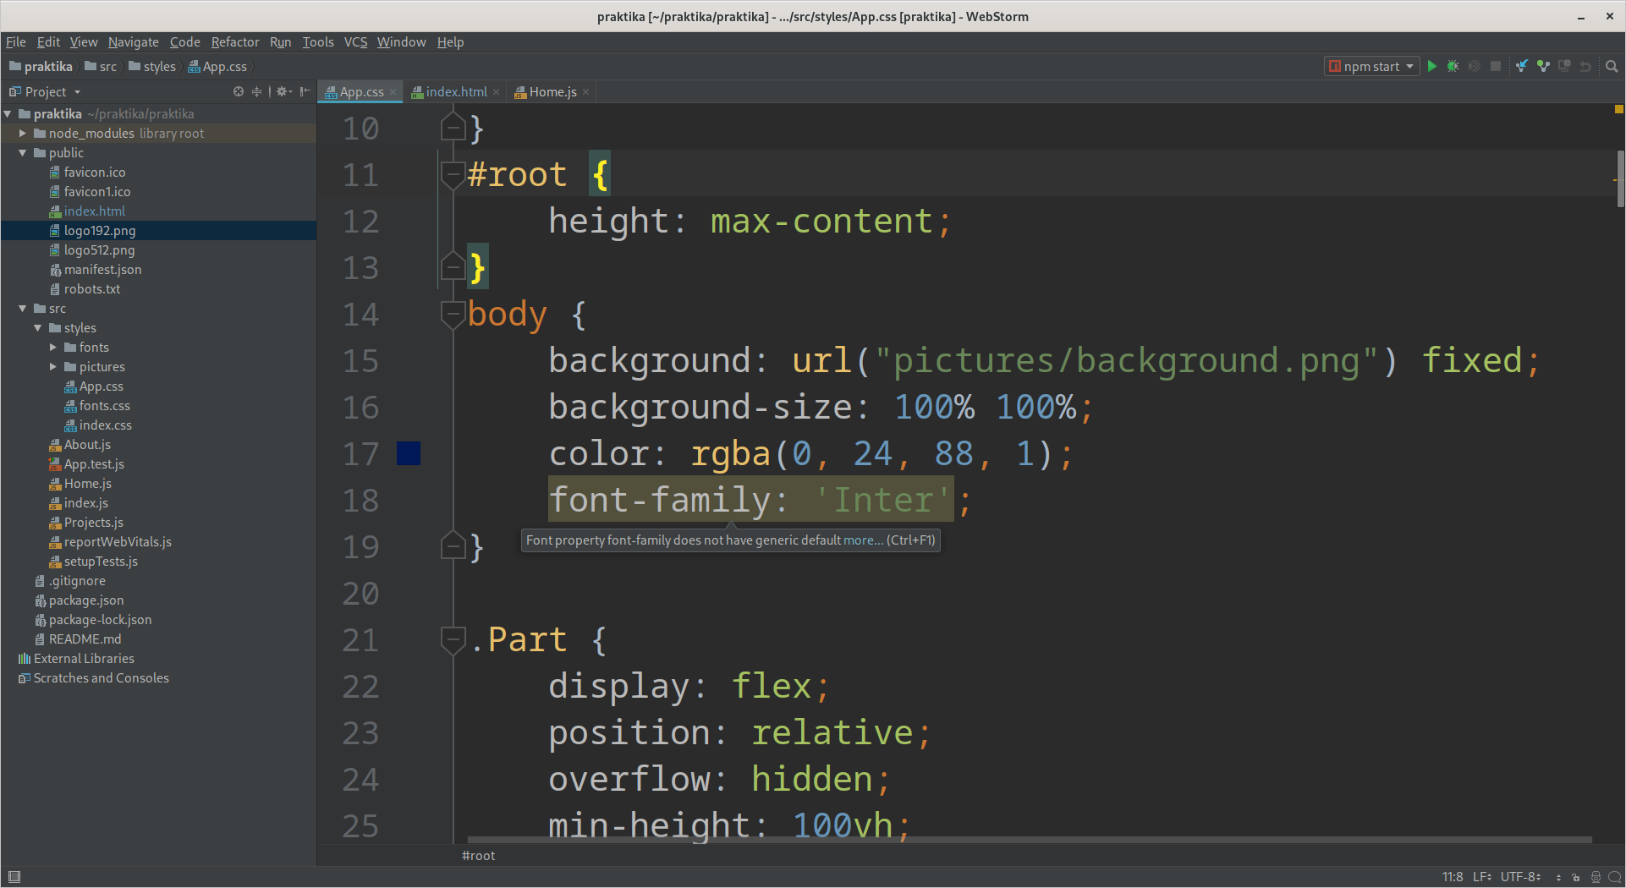Рисунок 6 — Листинг файла «Index.js»

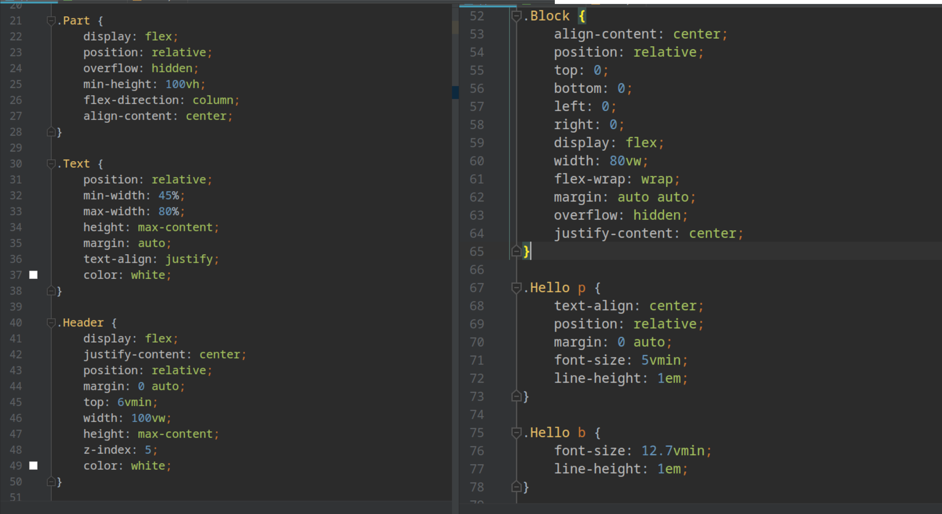Рисунок 7 — Описание стилей классов стартовой страницы

1. По данному примеру были и сделаны все остальные блоки сайта. Листинг каждого из блоков описан ниже:

Листинг файла «About.js»:

**import** image **from './styles/pictures/image.svg'**;  
**import** mailbox **from './styles/pictures/mail.png'**;  
**import** telegram **from './styles/pictures/telegram.png'**;  
**import** github **from './styles/pictures/github.png'**;  
**import** instagram **from './styles/pictures/instagram.png'**;  
  
**function** *About*() {  
 **return** (  
 <**div className='Part About'**>  
 <**div className="Header"**>  
 <**p**>About</**p**>  
 </**div**>  
 <**div className="Block"**>  
 <**div**>  
 <**img className='Image' src=**{image}/>  
 </**div**>  
 <**div className="Text"**>  
 <**p**>I am a second-year student of the Moscow Technical University of Communications Informatics, studying in the specialty 'Computer Engineering and Informatics.</**p**>  
 <**p**>I know the following programming languages: C++/C#, Java, Python, MySQL.</**p**>  
 <**div className="Links"**>  
 <**a href=""**><**img src=**{telegram}/></**a**>  
 <**a href=""**><**img src=**{github}/></**a**>  
 <**a href=""**><**img src=**{instagram}/></**a**>  
 </**div**>  
  
 </**div**>  
 </**div**>  
 </**div**>  
 );  
}  
  
**export default** *About*;

Листинг файла «Projects.js»:

**import** image **from './styles/pictures/project.jpg'**;  
  
**function** *Projects*() {  
 **return** (  
 <**div className='Part Projects'**>  
 <**div className="Header"**>  
 <**p**>Projects</**p**>  
 </**div**>  
 <**div className="Block"**>  
 <**div className='Project'**>  
 <**div className='Header'**><**p**>Name</**p**></**div**>  
 <**div**><**img src=**{image}/></**div**>  
 <**div className='Text'**><**p**>  
 This is the description of the project. Here it is required to describe the technology of the project and a brief description of the project.</**p**></**div**>  
 </**div**>  
 <**div className='Project'**>  
 <**div className='Header'**><**p**>Name</**p**></**div**>  
 <**div**><**img src=**{image}/></**div**>  
 <**div className='Text'**><**p**>  
 This is the description of the project. Here it is required to describe the technology of project and a brief description of the project.</**p**></**div**>  
 </**div**>  
 <**div className='Project'**>  
 <**div className='Header'**><**p**>Name</**p**></**div**>  
 <**div**><**img src=**{image}/></**div**>  
 <**div className='Text'**><**p**>  
 This is the description of the project. Here it is required to describe the technology of project and a brief description of the project.</**p**></**div**>  
 </**div**>  
  
 </**div**>  
 </**div**>  
 );  
}  
  
**export default** *Projects*;

Листинг файла «App.css»:

**@import "fonts.css"**;  
**\***{ **user-select**: **none**; }  
.**Image** {  
 **pointer-events**: **none**;  
 **min-height**: 75**vh**;  
 **max-height**: 90**vh**;  
}  
**#root** { **height**: **max-content**; }  
**body** {  
 **background**: **url**(**"pictures/background.png"**) **fixed**;  
 **background-size**: 100% 100%;  
 **color**: **rgba**(0, 24, 88, 1);  
 **font-family**: **'Inter'**;  
}  
.**Part** {  
 **display**: **flex**;  
 **position**: **relative**;  
 **overflow**: **hidden**;  
 **min-height**: 100**vh**;  
 **flex-direction**: **column**;  
 **align-content**: **center**;  
}  
.**Text** {  
 **position**: **relative**;  
 **min-width**: 45%;  
 **max-width**: 80%;  
 **height**: **max-content**;  
 **margin**: **auto**;  
 **text-align**: **justify**;  
 **color**: **white**;  
}  
.**Header** {  
 **display**: **flex**;  
 **justify-content**: **center**;  
 **position**: **relative**;  
 **margin**: 0 **auto**;  
 **top**: 6**vmin**;  
 **width**: 100**vw**;  
 **height**: **max-content**;  
 **z-index**: 5;  
 **color**: **white**;  
}  
.**Block** {  
 **align-content**: **center**;  
 **position**: **relative**;  
 **top**: 0;  
 **bottom**: 0;  
 **left**: 0;  
 **right**: 0;  
 **display**: **flex**;  
 **width**: 80**vw**;  
 **flex-wrap**: **wrap**;  
 **margin**: **auto auto**;  
 **overflow**: **hidden**;  
 **justify-content**: **center**;  
}  
.**Hello p** {  
 **text-align**: **center**;  
 **position**: **relative**;  
 **margin**: 0 **auto**;  
 **font-size**: 5**vmin**;  
 **line-height**: 1**em**;  
}  
.**Hello b** {  
 **font-size**: 12.7**vmin**;  
 **line-height**: 1**em**;  
}  
.**Header p** {  
 **width**: **max-content**;  
 **border-bottom**: .4**rem rgba**(0, 24, 88, 1) **solid**;  
 **font-size**: 3**rem**;  
 **line-height**: 2.3**rem**;  
 **font-weight**: **bold**;  
}  
.**About** .**Image** { **width**: 20**vw**; }  
.**About img** {  
 **position**: **relative**;  
 **margin**: **auto**;  
 **float**: **left**;  
}  
.**About** .**Text** {  
 **height**: 50%;  
 **min-width**: 45**vw**;  
 **width**: 25**rem**;  
 **max-width**: 80**vw**;  
}  
.**About** .**Text p**{  
 **margin**: **auto**;  
 **width**: **content-box**;  
 **font-size**: 25**px**;  
 **line-height**: 38**px**;  
}  
.**Links** {  
 **left**: 0;  
 **right**: 0;  
 **margin**: **auto**;  
 **display**: **flex**;  
}  
.**Links img**{  
 **margin-top**: 1%;  
 **margin-right**: 1.5**vmin**;  
 **position**: **relative**;  
 **height**: 5.2**vmin**;  
 **filter**: **invert**(100%);  
 **-webkit-filter**:**invert**(100%);  
}  
.**Skills** .**image** {  
 **margin**: **auto**;  
}  
.**Project** {  
 **width**: 30**rem**;  
 **display**: **flex**;  
 **flex-direction**: **column**;  
 **padding**: 1**vh auto**;  
}  
.**Projects** .**Block** {  
 **justify-content**: **center**;  
 **height**: 85%;  
 **flex-wrap**: **wrap-reverse**;  
}  
.**Project div** {  
 **margin**: 3**rem auto** 0 **auto**;  
 **padding**: **auto**;  
 **width**: **max-content**;  
 **height**: **max-content**;  
}  
.**Project** .**Header** {  
 **margin**: 0 **auto**;  
 **font-size**: 35**px**;  
 **height**: **max-content**;  
}  
.**Project** .**Header p**{  
 **border-bottom**: **none**;  
 **width**: 100%;  
}  
.**Project img** {  
 **position**: **relative**;  
 **width**: 380**px**;  
 **max-width**: 80**vw**;  
 **margin**: 0 **auto**;  
}  
.**Project** .**Text** {  
 **margin**: .5**em auto auto auto**;  
 **width**: 100%;  
 **align-content**: **center**;  
 **justify-content**: **center**;  
 **text-align**: **center**;  
 **font-size**: 1**rem**;  
}  
.**Project** .**Image** {  
 **display**: **block**;  
 **height**: 5**px**;  
}  
**@media all and** (**orientation**: **portrait**) { .**Image** { **display**: **none**; } }  
**@media all and** (**max-width**: 760**px**) { .**Image** { **display**: **none**; } }

# 4) Пример работы сайта.

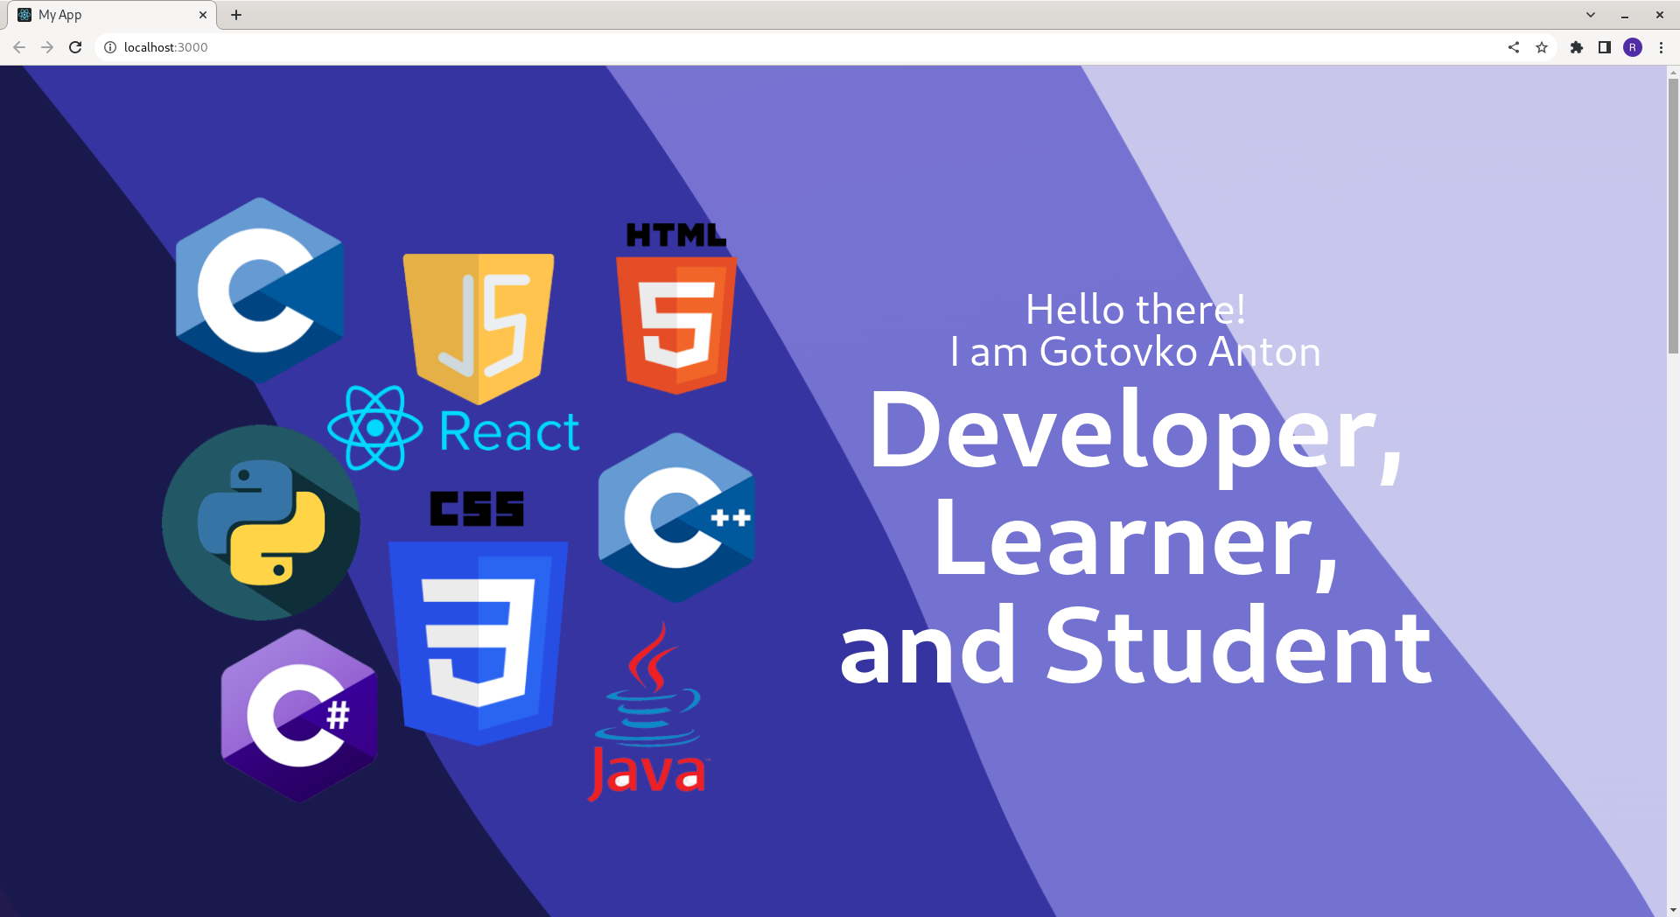Рисунок 8 — Пример работы стартовой страницы в условиях разработки

Рисунок 9 — Пример работы стартовой страницы с масштабом 500%

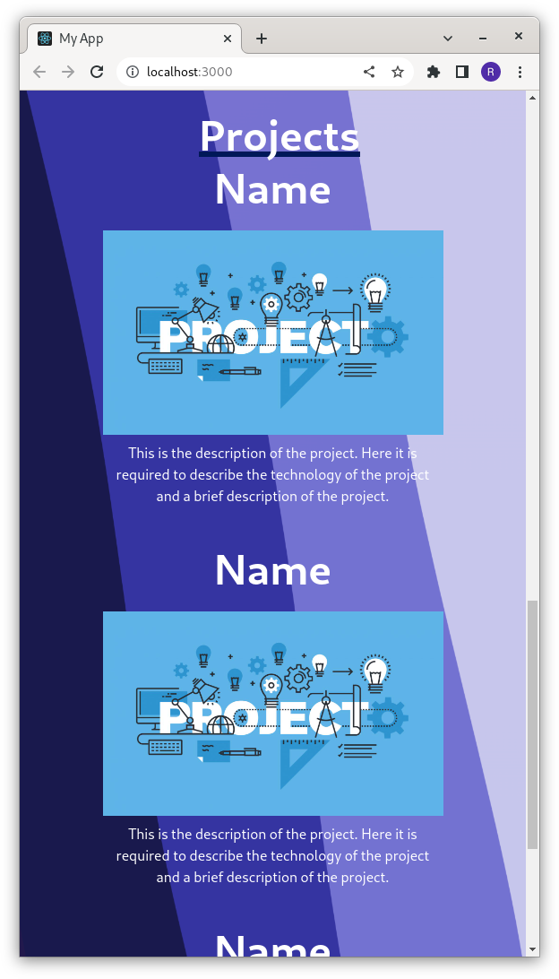Рисунок 10 — Пример работы страницы «Проекты» при разрешении 580 на 966 пикселей

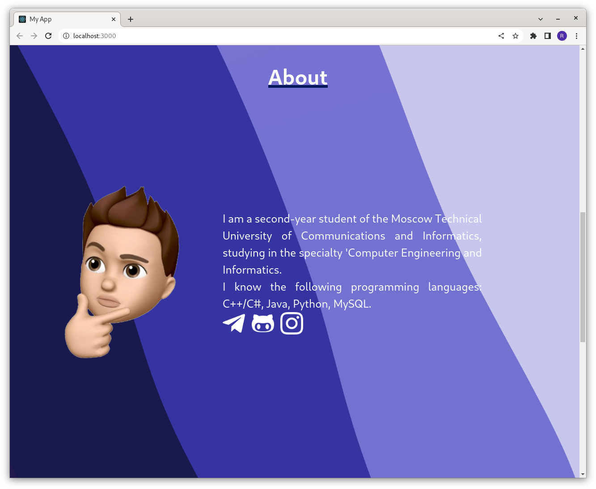Рисунок 11 — Пример работы сайта при формате сайта 4:3

# 5) Вывод.

С помощью этого задания я смог самостоятельно изучить HTML, CSS и JS(на начальном уровне), и смог сверстать сайт-портфолио.

Сайт можно найти по ссылке: [https://ronelrus.github.io/web/](http://portfolioverapetrosian.frge.io/)